Предмет | 7А | 7Б | 7В
Русский язык | выполнить задания кр в группе в скайпе, домашнее задание -работа на сайте учи.ру, повторить в теории информацию о самостоятельных и служебных частях речи | задание по карточке отправлено в группы
алгебра | выполнить задания контрольной работы в интерактивной рабочей тетради Skysmart https://edu.skysmart.ru/student/pazunoseso | подготовиться к контрольной работе, выполнение карточек на учи.ру, № 662 (1 строка)
биология |  |  | § 26 читать, выполнить лабораторную работу №3
Немецкий язык (Сафьянова) |  | стр 37 упр 9а
Английский язык (Красикова) |  | с.64 упр.4
Немецкий язык (Красикова) |  | с.37 упр.8b
литература | дочитать "Левша" письменные ответы на вопросы 1) В чём проявляется патриотизм главного героя? 2) Можно ли найти общие черты в творчестве Лескова и Некрасова? Если, да, то в чём?
Английский язык (Русакова) |  | повторить стр. 56-63, выполнить КР  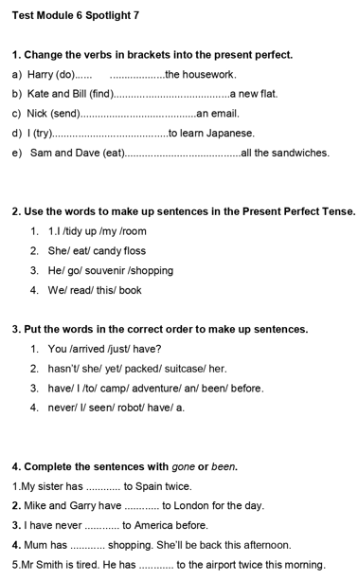
история |  |  | повторить основные события и даты по теме "Правление Ивана Грозного",
физика |  | Пар. 53-54, решить задачи:  1. У вас есть 2 одинаковых по объёму кубика из разных материалов - из дуба и из пробки. Определите, во сколько раз при плавании в пресной воде "осадка" дубового кубика будет больше, чем осадка пробкового?  2. Для изготовления морского военного корабля использовали 12000 тонн стали. Каким должен быть его полный объём, если по расчетам кораблестроителей ватерлиния их корабля (линия, до которой корпус погружен в воду) проходит ровно посередине этого объёма?  3. Груз весом 3 тонны задумали поднять на крышу небоскрёба с помощью водородного аэростата. Каков должен быть объём невесомой оболочки этого шара и какова масса потребного водорода?

